Przyspieszenie procesu innowacji:
WIKA buduje nowe centrum rozwoju

Klingenberg, grudzień 2019.
WIKA ciągle inwestuje w swoją przyszłość: w centrali w Klingenberg grupa firm zajmująca się przemysłową technologią pomiarową buduje obecnie nowe centrum rozwoju.

W nowym kompleksie skoncentrowane będą wszystkie działy zaangażowane w proces innowacji produktów i rozwiązań. Dotyczy to laboratoriów i maszyn. Elastyczna struktura biurowa wspiera koncepcję krótkich odległości i efektywnej komunikacji.
Centrum rozwoju składa się z trzech połączonych ze sobą skrzydeł na nieprzerwanym parterze, w którym mieszczą się również wydziały produkcyjne. Przed nim, a także połączona z nim będzie kolejna część budynku dla recepcji, szkoleń i administracji. Ukończony nowy budynek powinien być oddany do użytkowania w drugiej połowie 2020.

Liczba znaków: 729
Słowa kluczowe: centrum rozwoju

Producent:
WIKA Alexander Wiegand SE & Co. KG
Alexander-Wiegand-Straße 30
63911 Klingenberg/Germany
Tel. +49 9372 132-5049
Fax +49 9372 132-406
vertrieb@wika.com
www.wika.de

Zdjęcie WIKA:
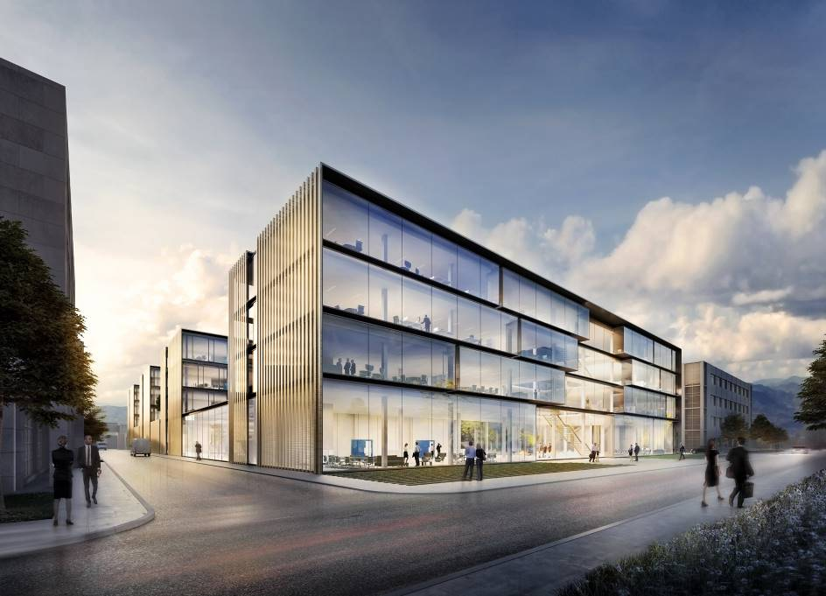

Edycja przez:
WIKA Polska
spółka z ograniczoną odpowiedzialnością sp. k.
ul. Łęgska 29/35
87-800 Włocławek
Tel. (+48) 54 23 01 100
Fax (+48) 54 23 01 101
info@wikapolska.pl
www.wikapolska.pl

Reklama prasowa WIKA

